|  |  |
| --- | --- |
| Konferencja Rodziny Franciszkańskiej | |
| Fr. Michael Anthony Perry  Ministro Generale OFM  Curia Generalizia  Via S. Maria Mediatrice, 25  00165 Roma  tel.: +39 - 0668.49.19  Fax: +39 - 0663.80.292  Fr. Marco Tasca  Ministro Generale OFMConv.  Curia Generalizia  Piazza Ss. Apostoli, 51  00187 Roma  tel.: +39 - 06699.571  fax: +39 - 06699.57321  Fr. Mauro Jöhri  Ministro Generale OFMCap.  Curia Generalizia  Via Piemonte, 70  00187 Roma  tel.: +39 - 064620.121  fax: +39 - 064620.1210  Fr. Nicholas Polichnowski  Ministro Generale TOR  Curia Generalizia  Via dei Fori Imperiali, 1  00186 Roma  tel.: +39 - 066920441  fax: +39 - 06678.4970  Tibor Kauser  Ministro Generale OFS  Béla Kiraly utja 98  2081 PILISCSABA  UNGHERIA  Sr. Deborah Lockwood  Ministra Generale O.S.F.  Via Cassia, 870  00189 Roma  tel.: +39-0633258201  fax: +39-0633252865  Presidente di turno CIF-TOR | Do młodych  Światowy Dzień Młodzieży 2016  Najdrożsi młodzi franciszkanie z całego świata, niech Pan was obdarzy pokojem!  Nasz Seraficki Ojciec święty Franciszek okazał się prawdziwym entuzjastą Miłosierdzia Bożego. Czując się bardzo głęboko kochany przez „Ojca miłosierdzia” (por. 2Kor 1,3) jeszcze w czasach swojej młodości, Biedaczyna z Asyżu pozwolił, by ta cnota ogarnęła jego życie i stała się **dyspozycyjnością**, **ruchem** i **oddaniem się**. Sam Franciszek okazuje ten dynamizm, kiedy w swoim *Testamencie* pisze, że Pan pokierował jego sercem, aby wśród trędowatych mógł okazywać i otrzymywać miłosierdzie (por. T 2-3).  Idąc po tej linii, zainspirowani św. Franciszkiem, chcemy skierować potrójne zaproszenie do młodzieży całego świata, i w ten sposób zaprosić ją do wspólnego świętowania tegorocznych Światowych Dni Młodzieży.  Pierwsze zaproszenie dotyczy **dyspozycyjności**. To postawa kultywująca uległość serca, które próbuje nadać kierunek własnemu życiu. Franciszek był wiecznym „poszukiwaczem”, idealistą, próbującym realizować swój sen, którym pierwotnie był upragniony awans społeczny, a potem przerodził się w głębokie pragnienie upodobnienia się do Chrystusa. Właśnie dlatego, że miał serce tak wyczulone na zrozumienie przejawów miłości Boga w historii, młody Franciszek zdołał na nowo określić kierunek swego życia, wypełniając je głębokim sensem.  Drodzy Młodzi! Nie zatracajcie nigdy tej **dyspozycyjności**. Pozostawajcie zawsze uważni na niezliczone przejawy Miłosierdzia, które Pan ofiaruje swoim synom i córkom. Z czułością odbierajcie zachowania tych, którzy was kochają. Bądźcie solidarni i braterscy z tymi, którzy cierpią, zwłaszcza z tymi, którzy zostali skazani na „niedostrzegalność” z powodu wykluczenia ze społeczeństwa, które wartościuje w zależności od zysków: ubogimi, chorymi, uchodźcami, dziećmi, starszymi opuszczonymi i wielu innymi. Zachowajcie zawsze zdrową otwartość na dialog i na współegzystencję wśród różnic, którymi charakteryzują się nasze czasy. Nie zaniedbujcie nigdy życia modlitwy, dzięki której możecie doświadczać działania Boga, który dotyka i przemienia ludzkie serce. Nie zatraćcie nigdy tej **dyspozycyjności,** która pochodzi z natchnienia Pana!  Drugie zaproszenie dotyczy **ruchu**. Nie możemy zamknąć się wygodnie w naszych strukturach, ani też przyzwyczaić się do modelu wygodnego życia, ponieważ nasz Seraficki Ojciec jako spuściznę pozostawił nam dziedziniec, który ma rozmiary świata (por. *Sacrum Commercium*, 63). Typową dla życia franciszkańskiego jest propozycja, którą wysunął Papież Franciszek, by być Kościołem wychodzącym, szpitalem polowym, Kościołem Samarytańskim, który spieszy z pomocą zranionym i pozostawionym na skraju drogi (por. *Evangelium Gaudium*). Zwracając się bezpośrednio do młodzieży argentyńskiej podczas ŚDM 2013 w Rio de Janeiro w Brazylii – z zaproszeniem, które bez wątpienia może być skierowane do młodych całego |
| świata – Ojciec Święty zachęcał: „Czego się spodziewam po Światowych Dniach Młodzieży? Mam nadzieję, że będzie wrzawa. Chcę, by słychać was było w diecezjach, chcę wyjścia na zewnątrz, chcę by Kościół wyszedł na ulice, chcę byśmy obronili się przed tym wszystkim, co jest światowością, skostnieniem, przed tym co jest wygodnictwem, przed tym co jest klerykalizmem, przed tym co jest zamknięciem się w sobie samych. Parafie, szkoły, instytucje są stworzone po to, by wychodzić na zewnątrz, jeśli tego nie robią stają się Organizacjami Pożytku Publicznego, a Kościół nie może być Organizacją Pożytku Publicznego. Niech mi wybaczą biskupi i kapłani, jeśli po tym wszystkim niektórzy spowodują wśród nich zamieszanie. Taka jest jednak moja rada. Dziękuję za to, co możecie zrobić”. Bądźcie młodymi w **ruchu**.  Trzecie zaproszenie to **oddanie się**. Nie popełniajcie tego samego błędu, co bogaty młodzieniec (Mk 10,17-27): posiadał bogactwa, doskonale przestrzegał praw i przykazań, i mimo tego odczuwał, że czegoś mu brak. Jezus spojrzał na niego z miłością – tak jak patrzy na każdego z was – i zaprosił, by pozostawił wszystko i poszedł za Nim. Młodzieniec zasmucił się, ponieważ zdecydował nie odpowiedzieć na powołanie Pana, gdyż był bardzo bogaty. Przywiązanie do bogactw przeszkodziło mu w doświadczeniu łaski bycia bardzo blisko Boga.  Inspirujcie się Franciszkiem, który pozostawił wszystkie bogactwa, aby cieszyć się posiadaniem skarbu zdystansowania się, co przemieniło go w człowieka wolnego w miłowaniu Boga, ludzi i wszystkich stworzeń, dla których stał się całkowicie bratem w całkowitym **oddaniu się**. Oddajcie się bez zastrzeżeń Chrystusowi i Jego planom. Bądźcie nosicielami miłosierdzia i ofiarujcie je wszystkim, których spotkacie w tej przygodzie, jaką jest naśladowanie Chrystusa. Niech to miłosierdzie zapanuje nad wami zupełnie, od umysłu – abyście mogli użyć całej waszej inteligencji i waszych zdolności w służbie sprawiedliwości –, po serce – abyście mogli odczuwać wibracje miłości ku Bogu, która objawia się w każdej życiowej sytuacji –, po stopy – abyście mogli kroczyć bez zmęczenia ku peryferiom geograficznym i egzystencjalnym –, po dłonie – abyście mogli wyciągać je nad tymi wszystkimi, którzy potrzebują pomocy. Im hojniejsze będzie wasze oddanie się, tym bardziej poczujecie się spełnieni, zgodnie z tym, co powiedział Pan: „kto ma, temu będzie dodane” (Mt 13,12).  Oto trzy zaproszenia, które pokornie wam przedstawiamy. Ufamy, że w wielkiej radości spotkamy się w Krakowie, gdzie razem z Chrystusem i ze św. Franciszkiem będziemy mogli doświadczyć w sposób konkretny, że „błogosławionymi [są] miłosierni, albowiem oni miłosierdzia dostąpią” (Mt 5,7). | |

Rzym, 11 lipca 2016, w święto św Benedykta, opata

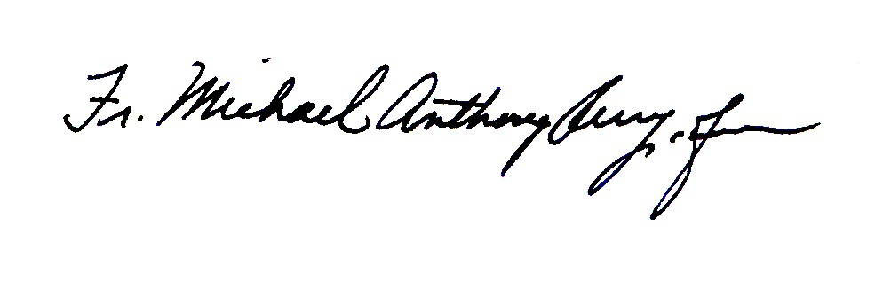

_________________________________ ___________________________

Fr. Michael Anthony Perry,OFM Sr. Deborah Lockwood, OSF

*Minister Generalny Minister Generalny*



____________________________ ____________________________

Fr. Mauro Jöhri, OFMCap Fr. Nicholas Polichnowski, TOR

*Minister Generalny Ministro Generale*

*Prezydent KRF*



____________________________ ____________________________

Fr. Marco Tasca, OFMConv Tibor Kauser, OFS

*Minister Generalny Minister Generalny*